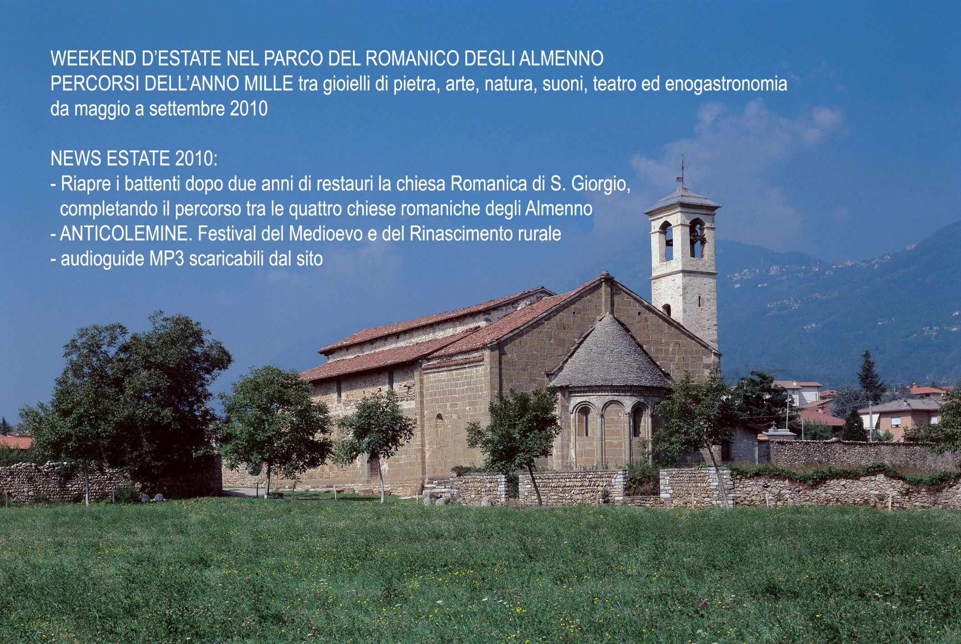

COMUNICATO STAMPA GENERALE ESTATE 2010

Il Parco del Romanico degli Almenno, vero e proprio museo diffuso compreso nel territorio tra Almenno S. Bartolomeo e Almenno S. Salvatore, a 10 km da Bergamo, riapre al grande pubblico per la stagione estiva 2010 con importanti novità e un ricco calendario di iniziative, per accompagnare il visitatore in una vera e propria immersione storica, culturale, artistica, emotiva e sensoriale nella dimensione dell’anno Mille. Una proposta rivolta a tutti quei moderni pellegrini che sono alla ricerca di destinazioni ancora poco note al turismo di massa e ai classici circuiti della città d’arte, ma che proprio per questo mantengono intatto il loro fascino antico e misterioso.

La stagione 2010 è segnata prima di tutto dalla riapertura, dopo due anni di chiusura per il restauro strutturale e degli affreschi interni, della chiesa Romanica di S. Giorgio ad Almenno S. Salvatore, che viene così a completare l’itinerario tra le quattro chiese romaniche del Parco degli Almenno.

Ritorna anche l’appuntamento con “Anticolemine. Festival del Medioevo e del Rinascimento rurale” con un intenso programma di passeggiate a piedi e in bicicletta, incontri culturali, spettacoli serali, concerti e iniziative dedicate alla cucina storica.

Fulcro del Parco del Romanico è la chiesa di S. Tomè - opera romanica famosa per il raro impianto architettonico circolare – presso cui è attiva la “cabina di regia” dell’Antenna Europea del Romanico, organismo scientifico internazionale che opera dal 2001 per la costituzione di una rete tra i principali centri del Romanico in Italia e in Europa, per lo studio e la salvaguardia delle testimonianze del Romanico e per la valorizzazione dell’ambito territoriale in cui sono incastonate.
Per l’estate 2010 l’Antenna Europea del Romanico – grazie alla collaborazione di Gabriele Allevi, direttore della Fondazione“Adriano Bernareggi”, e al coinvolgimento di tutti i soggetti istituzionali e privati,associativi e culturali del territorio - propone ai visitatori di vivere a 360 gradi la magica atmosfera del Romanico, tra natura, cultura, arte, storia, musica, misticismo, teatro ed enogastronomia.

■ da maggio a settembre:
Quattro chiese (VII – XVI secolo): S. Tomè, S. Giorgio, Madonna del Castello e S. Nicola
apertura gratuita, visite guidate domenicali e itinerari a piedi e in bicicletta

- ingresso gratuito alle quattro chiese: tutti i sabati e le domeniche dalle 14.30 alle 18.00 (S. Tomè anche la domenica dalle 10 alle 12).
- tutte le domeniche: visita guidata, senza obbligo di prenotazione, con ritrovo alle ore 16 al Tempio di S. Tomè.
- possibilità di scaricare gratuitamente dal sito www.antennaeuropeadelromanico.it le nuove audioguide italiano / inglese in MP3 o di noleggiarle presso l’Antenna Europea del Romanico
- possibilità di percorrere l’itinerario tra le quattro chiese a piedi e in bicicletta, con partenza dalla sede dell’ Antenna Europea del Romanico, dove si può ritirare la mappa dei percorsi e dove è attivo uno spazio caffetteria/bookshop.
- possibilità di prenotare visite guidate individuali o di gruppo, anche “fuori orario”, all’ufficio IAT degli Almenno, tel. 035.548634.

Tutti i weekend da maggio a settembre l’invito è a scoprire il fascino incontaminato dei veri e propri gioielli dell’architettura romanica e post-romanica che costellano il Parco degli Almenno. Edifici di rara bellezza, incastonati nel territorio verde dell’antico Lemine, ancora oggi considerato tra i più emblematici e importanti siti della cultura romanica in Lombardia, anche per aver mantenuto intatto il rapporto tra gli edifici religiosi e lo splendido contesto ambientale.

S. Tomè, affacciato sul selvaggio corso del Tornago, tra una fitta vegetazione e un ambiente agreste, è sicuramente la più singolare e famosa opera romanica, anche rispetto a quelle d’oltralpe, per l’impianto architettonico - il tempio, a pianta circolare, è formato da tre cilindri sovrapposti a scalare, una rarità per i secoli XI e XII – per la particolare suggestione dello spazio interno, dove la luce crea simbologie cosmiche e spirituali, per la ricchezza delle decorazioni scultoree e per il rapporto con il contesto ambientale.

La Madonna del Castello è costruita a picco sul Brembo in tre corpi: la cripta del VII-VIII secolo, poggiata direttamente sulla parete rocciosa a strapiombo sul fiume, la primitiva chiesa Plebana (IX-XII secolo) e il Santuario di “S. Maria del Castello” del XVI secolo. Senza dimenticare la possente e singolare bellezza, tutta romanica, dell’imponente ambone in pietra del XII secolo e l’eleganza della cappella rinascimentale che incornicia l’immagine miracolosa della Vergine col Bambino.

La chiesa di S. Giorgio, la più grande chiesa romanica della Diocesi di Bergamo dopo S. Maria Maggiore, sorge isolata in aperta campagna. Ora che si sono conclusi, dopo due anni, i lavori di rifacimento della copertura e il restauro dei dipinti murali, i visitatori possono ammirarla nella sua imponente struttura architettonica e visitare all’interno il prezioso campionario di affreschi dal XII al XV secolo dedicati alla vita di Cristo.

L’itinerario si conclude alla bella chiesa conventuale cinquecentesca dell’ ex convento agostiniano di S. Nicola, che non risale all’epoca romanica, ma merita una sosta come esemplare modello di connubio tra il costruito e il contesto, per il corredo iconografico custodito all’interno (affreschi di Boselli e tele di Cifrondi, Previtali e Bassano) e per l’organo Antegnati (1588), documento unico nel campo dell’arte organaria italiana ed europea, i cui suoni ricchi di fascino e di poesia fanno assaporare in modo privilegiato la raffinata civiltà musicale del Rinascimento (chiusa per restauro fino a fine giugno).

Il visitatore potrà scegliere di fare tappa alle singole chiese oppure di percorrere a piedi o in biciletta gli itinerari che uniscono le chiese degli Almenno, andando alla ricerca del Romanico lungo antichi tracciati immersi in uno splendido scenario paesistico, tra pendii boschivi e distese di campi e vigneti. Partecipando alle visite guidate domenicali, prenotando una visita guidata individuale o di gruppo anche “fuori orario”, oppure in completa autonomia con la possibilità, da quest’anno, di farsi accompagnare dalle audioguide italiano / inglese, che si possono noleggiare sul posto o scaricare gratuitamente in MP3 dal sito www.antennaeuropeadelromanico.it. Pensati come strumento versatile per chi vuole essere guidato nei luoghi del Romanico, i testi delle nuove audioguide hanno la particolarità di essere strutturati in diversi livelli, consentendo un itinerario personalizzato. Il visitatore, infatti, avrà di volta in volta la possibilità di fermarsi alla presentazione generale o di “aprire” i diversi approfondimenti.

Punto di partenza degli itinerari di visita è sempre la sede dell’Antenna Europea del Romanico, dove si trovano anche il Centro Studi Romanico Lombardo e il Museo S. Tomè degli Almenno. Qui è presente anche uno spazio caffetteria e book-shop con possibilità di degustare prodotti tipici, di ritirare le mappe dei percorsi, di noleggiare audioguide e di acquistare pubblicazioni.

E’ anche aperta al pubblico, da giugno a ottobre, tutti i giovedì dalle 9 alle 13 e le ultime domeniche del mese dalle 10 alle 12, la biblioteca specializzata in storia dell’arte romanica locale, nazionale e internazionale, a seguito della recente catalogazione consultabile anche online nell’Opac del Sistema Bibliotecario della Provincia di Bergamo.

■ da maggio a settembre:
ANTICOLEMINE 2010. Festival del Medioevo e del Rinascimento rurale

Un’occasione in più per visitare il Parco del Romanico degli Almenno sarà da maggio a settembre il ricco programma di iniziative organizzate nell’ambito della seconda edizione di “AnticoLemine - Festival del Medioevo e del Rinascimento rurale” che offre l’opportunità di “vivere” la storia e il paesaggio tra rievocazioni, passeggiate ed escursioni a piedi e in biciletta, incontri culturali, cucina storica e tipica, concerti e spettacoli teatrali all’aperto.

Programma:

MAGGIO

-Domenica 23/05/10, ore 10.00, S. Tomé

“Passeggiata romanica” in bicicletta, con la partecipazione dell’Assoc. A.RI.BI e con la collaborazione del Gruppo Ciclistico di Almenno San Bartolomeo. Partenza ore 8,00 dai Giardini Donizetti di Bergamo; ore 10,00 arrivo in San Tomè Almenno San Bartolomeo; visita guidata gratuita al Tempio, giro delle 4 chiese (Madonna del Castello, San Giorgio e San Nicola) e ritorno a San Tomè per le ore 11,30.

- domenica 23/05/10, ore 16.30, corte di S. Tomé

“Concerto di Primavera” con i gruppi “Viaggio Musicale”, Corale di Bonate Sopra e Gruppo Danza della Polisportiva di Almenno San Bartolomeo. Esecuzione di brani originali di autori classici e contemporanei e danze sulle loro note.

- sabato 29/05/10 ore 21,00, chiesa di San Giorgio in Almenno San Salvatore
Spettacolo teatrale deSidera “Il Vangelo visto da un cieco”- Teatro dell’Orsa/ Compagnia Bella

- Domenica 30/05/10, ore 16,30, corte di S. Tomè
“Pomeriggio in musica” con le orchestre “Musicalmenno” di Almenno San Bartolomeo e “Harmonici” di Bergamo.

GIUGNO

Domenica 6, ore 15.00, S. Tomè
Camminata non competitiva nel parco del Romanico per famiglie con il Gruppo podistico di Almenno S. B. e gli Amici del Romanico; partenza e ritorno a S. Tomè per la merenda - ore 17.00. Attività ludico-didattiche alla partenza, sul prato di S.Tomè.

Sabato 19 - ore 20.30, corte di San Tomè:
“Ultima cena” di Luca Doninelli - produzione deSidera Bergamo Teatro Festival con la partecipazione di “opera in presa”.

Venerdì 25, ore 20.00, chiesa di San Giorgio
Libera nos Domine. Rogazioni per il tempo presente. Da un’idea di Gabriele Allevi e Eraldo Maffioletti- testo di Pizzol- Teatro deSidera di Bergamo, organizzato dalla parrocchia di Almenno S.Salvatore.

Sabato 27 – ore 21.00, nella corte di S. Tomè:
"L'ENIGMA DI SAN TOME': Simbolismo Cosmico e Geometria Sacra Altomedioevale" Relatore: Adriano Gaspani, Istituto Nazionale di Astrofisica - Osservatorio Astronomico di Brera (Mi).

LUGLIO

-Giovedì 8- ore 9.00, sul prato di S. Tomè:
L’enigma di San Tomè: grande caccia al tesoro tra bimbi e ragazzi dei Centri Ricreativi Estivi di Almenno S. Bartolomeo, Almenno S. Salvatore, Barzana, Brembate Sopra, Gromlongo e Palazzago.

■ giugno – luglio 2010:
4 sere d’estate nel segno del Romanico, ciclo di conferenze estive

Gli incontri culturali estivi sono ormai una tradizione dell’Antenna Europea del Romanico, un’occasione per approfondire la conoscenza della cultura romanica. Questa edizione è dedicata ai monasteri lombardi, con una sintesi esemplificativa, numericamente breve rispetto al gran numero di monasteri e conventi ancora presenti nella nostra regione: quattro abbazie assai note, le cui origini si perdono nella leggenda, saranno presentate da altrettanti illustri studiosi.

In occasione delle conferenze è allestita nella sala espositiva la mostra “Tesori in vasi di coccio: i bacini ceramici di Morimondo” realizzata dalla Fondazione Abbatia Sancte Marie de Morimundo nel 2008 e messa a disposizione dell’Antenna Europea del Romanico.
Dal 7 giugno al 25 luglio 2010
Orario di apertura sabato e domenica ore 10.00 – 12.00 15.00 – 18.00

- Lunedì 7 giugno: 21.00 – 22.00
“L’Abbazia cistercense di Morimondo”

Arch. Piero Rimoldi
Vice-direttore del Museo dell’Abbazia di Morimondo e responsabile tecnico del Museo della Memoria di Vanzaghello Milano.
Laureato in architettura, ha affiancato l’attività professionale allo studio dell’arte romanica e cistercense. E’ autore di pubblicazioni sull’argomento.

- Lunedì 21 giugno: 21.00 – 22.00
“S. Egidio di Fontanella. Un priorato cluniacense in territorio bergamasco e comense”

Prof.ssa Liliana Ada Martinelli
Professore aggregato presso l’Università degli Studi di Milano, Dipartimento di Scienze della Storia e della documentazione storica, insegna storia della Lombardia nel medioevo; in particolare cura lo studio e l’edizione di documenti di area comasca e milanese dei secoli XI-XIV. Per l’area bergamasca ha pubblicato le carte di S. Egidio di Fontanella fino all’anno 1200.

- Lunedì 5 luglio: 21.00 – 22.00
“Frammenti romanici a Pontida”

Abate Don Paolo Lunardon O.S.B.
Bibliotecario e archivista del monastero di San Giacomo in Pontida. Laureato in Storia e Filosofia, è stato docente di Lettere e preside di Scuola Media. In pensione è stato priore del Monastero di San Pietro in Assisi e abate ordinario prima a Badia di Cava dei Tirreni e poi a San Paolo fuori le mura di Roma.
E’ autore di varie pubblicazioni a carattere storico ecclesiastico locale lombardo.

- Lunedì 19 luglio: 21.00 – 22.00
“L’abbazia di San Calocero e San Pietro di Civate - Lecco”

Dott. Gian Luigi Daccò
Direttore dei Musei Civici di Lecco dal 1979 al 2010, ha curato la realizzazione di numerosi Musei e Archivi di Lecco, della Brianza e della Val San Martino, e organizzato esposizioni e convegni. Membro del Direttivo dell’International Council of Museums (ICOM-UNESCO) dal 2003, ha insegnato Museologia presso l’Università di Ferrara e di Milano. E’ autore di 112 saggi di Museologia, Storia della Cultura e Storia medievale.

Tutti gli incontri saranno moderati da Adriana Spangaro Gotti, Presidente dell’ Antenna Europea del Romanico
Le comunicazioni saranno corredate da videoproiezioni
Dopo il dibattito, vino d’onore

OFFERTA TURISTICA:

La rete del Museo diffuso del Romanico degli Almenno si propone di collegare il ricco patrimonio storico-artistico conservato nel territorio con l’offerta turistico-culturale e ambientale e con la qualificata rete di tipicità enogastronomiche della zona. Contattando l’ufficio IAT, i visitatori del Parco del Romanico potranno usufruire di diversi servizi: prenotazione di visite guidate fuori orario, per singoli o per gruppi, alle chiese degli Almenno, agevolazioni su servizi di ristoro e alloggio, informazioni sulle risorse turistiche del territorio e sulle aziende dove acquistare prodotti tipici, dai vini ai piccoli frutti, dal miele ai formaggi.

Per informazioni al pubblico:

Antenna Europea del Romanico, via S. Tomè 2 - Almenno S. Bartolomeo
(a fianco del tempio di S. Tomè). Tel. 035.553205 > fax 035.553206 > antenna.romanico@email.it. Orari: da mar a sab 9.30-12.30. Bookshop/caffetteria sempre aperto in coincidenza con l’aperura delle chiese. Sito: www.antennaeuropeadelromanico.it

Per informazioni turistiche e prenotazione visite guidate:
Ufficio IAT degli Almenno, via Papa Giovanni XXIII – Almenno S. Bartolomeo, tel. 035.548634, email info@iatvalleimagna.com, www.iatvalleimagna.com.

Ufficio stampa: B@bele Comunicazione
Barbara Mazzoleni > tel. 320.8015469 >info@ babelecomunicazione.it > Skype me: babele73

Per scaricare materiali di approfondimento e immagini in alta risoluzione www.babelecomunicazione.it

